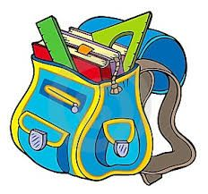

Pomôcky pre prvákov

Prezuvky | - so svetlou podrážkou, s uzavretou pätou, nie šľapky
Vrecúško na TEV  -zabalené do látkového vrecúška | - tepláková súprava, krátke športové nohavice, biele tričko, ponožky, halové tenisky alebo tenisky s bielou nešmykľavou podrážkou
Pomôcky na VYV  -uložené v škatuli od topánok, kufríku | - vodové farby, stabilný pohár na vodu (nie sklenený), 2 ks guľatých štetcov (tenší a hrubší), hrubý plochý štetec, mastný pastel (voskovky), nožnice s guľatým hrotom, handrička, tuš, lepidlo disperzné (napr. gama fix) a lepidlo tyčinkové, plastelína, gumený obrus 60x90 cm, staršie tričko, košeľa alebo zástera, farebný papier
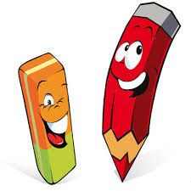  Peračník | - 3 ks ceruza mäkká (č. 2), 2 ks atramentové pero (napr. zn. TORNADO, PILOT), pastelky – 12 ks, strúhadko, guma, nožnice s guľatým hrotom, pravítko
Hygienické potreby | - malý uteráčik s uškom na zavesenie, hygienické vreckovky, malý textilný obrúsok pod desiatu
Ostatné | -prefotená kartička poistenca
Všetky pomôcky aj veci na oblečenie prosíme označiť menom.

